观察对象：宇泽（男） 悦、乐（女） | 年龄： 5岁7个月 4岁11个月
观察者：金波
观察时间：2022.4.29上午8：00-8：30，2022年五一假期5天
观察地点：科学区，植物角
儿童人数：3名 | 成人人数：1人
观察目的：观察大班幼儿对饲养的小动物的关爱水平。
观察内容：观察目标幼儿饲养蚕宝宝过程中的问题解决能力、以及责任意识。
观察背景：
路过大11班，看到大11班饲养的蚕宝宝，孩子们看得目不转睛，非常喜爱，所以就向大11班的老师和小朋友申请，领养6条蚕宝宝（已经蜕过皮），大11班还另外赠送了2条，一共8条蚕宝宝来了大6班，放置在植物角。大11班的幼儿千叮咛万嘱咐，饲养蚕宝宝需要注意的事项，孩子们记得最清楚的是通风透气、阴凉的地方适合养蚕宝宝。
观察过程：
片段1：
宇泽用科学区的五彩管子为蚕宝宝搭一个架子，他选取了20厘米的蓝色管子，先拿4根，拼接成一个平面的正方形，然后又取4根蓝色管子，继续拼插，让正方形有了另一面的支撑，最后取4根，先拼成正方形，再进行安装、连接，正方体形状出现，用时6分钟，宇泽独立完成正方体架子。接着，是拿记录板记录，他画下架子的模样，签名，并用夹子把这张记录单挂在架子上。还请老师有空的时候帮他和作品一起拍照。
老师 | 宇泽
你拼的是什么呀？ | 我拼的是放蚕宝宝的架子。
这架子有什么特别的地方吗？ | 它很透气，下面是镂空的。
你需要画记录吗？ | 我记的。
需要挂在架子上吗？ | 要的，我还想拍照的。
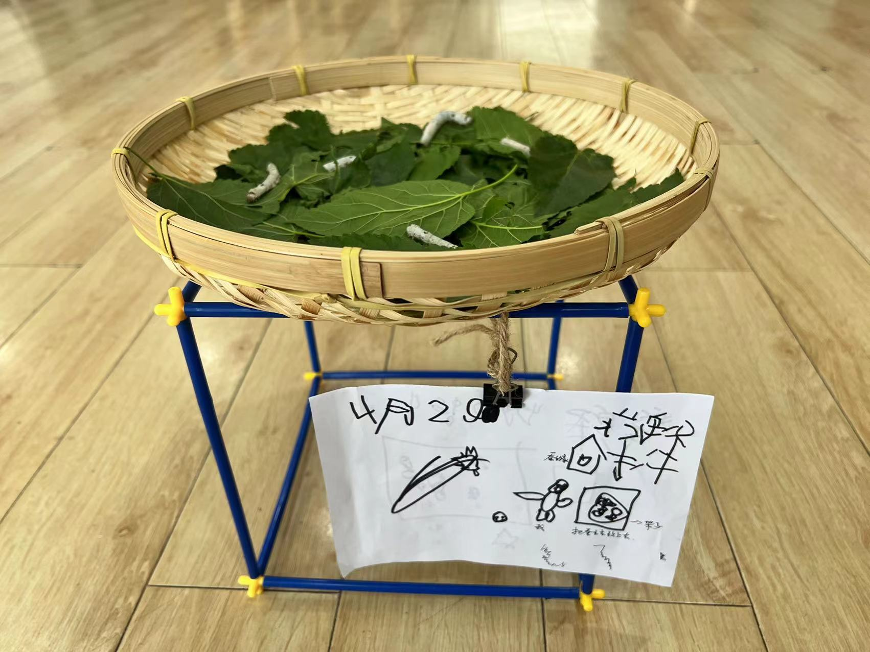
片段2
五一假期，一共休息5天，孩子们讨论，这5天蚕宝宝需要给小朋友带回家养着，不然呆在幼儿园没有人照顾，会死去的。于是，通过自我申报，并说明理由这些流程，由宇泽、悦、乐等5名幼儿带回家饲养。孩子们的领养理由是，我家xxx（地方）有桑树，我家的xxx（家人）以前养过蚕宝宝，这些理由有理有据，并在班级群征得家人的同意，班级里其他孩子才同意这些领养者把蚕宝宝带回家。
找寻合适的容器，分蚕，一系列的操作结束后，5名幼儿顺利把蚕宝宝带回家，在家饲养时，乐天天做记录，她带回3条，一大两小，第三天起，两条小的蚕宝宝先后死去，乐哭了3次，妈妈和她一起想办法，思考原因，为什么会死呢？并记录下了自己的想法。宇泽、悦，各带1条蚕宝宝回家，没有做记录。五一回幼儿园时，宇泽和悦的蚕完好，状态正常。
老师 | 宇泽、悦、乐
请说说你领养蚕宝宝的理由？ | 泽：我隔壁姐姐养过，会和我一起养的。
请说说你领养蚕宝宝的理由？ | 悦：我家旁边有桑树的，姐姐说和我一起养。
请说说你领养蚕宝宝的理由？ | 乐：我奶奶很会养蚕的。
蚕宝宝死了，你有什么感觉？ | 乐：我非常难过。妈妈说，我们照顾它还要再细心一点。

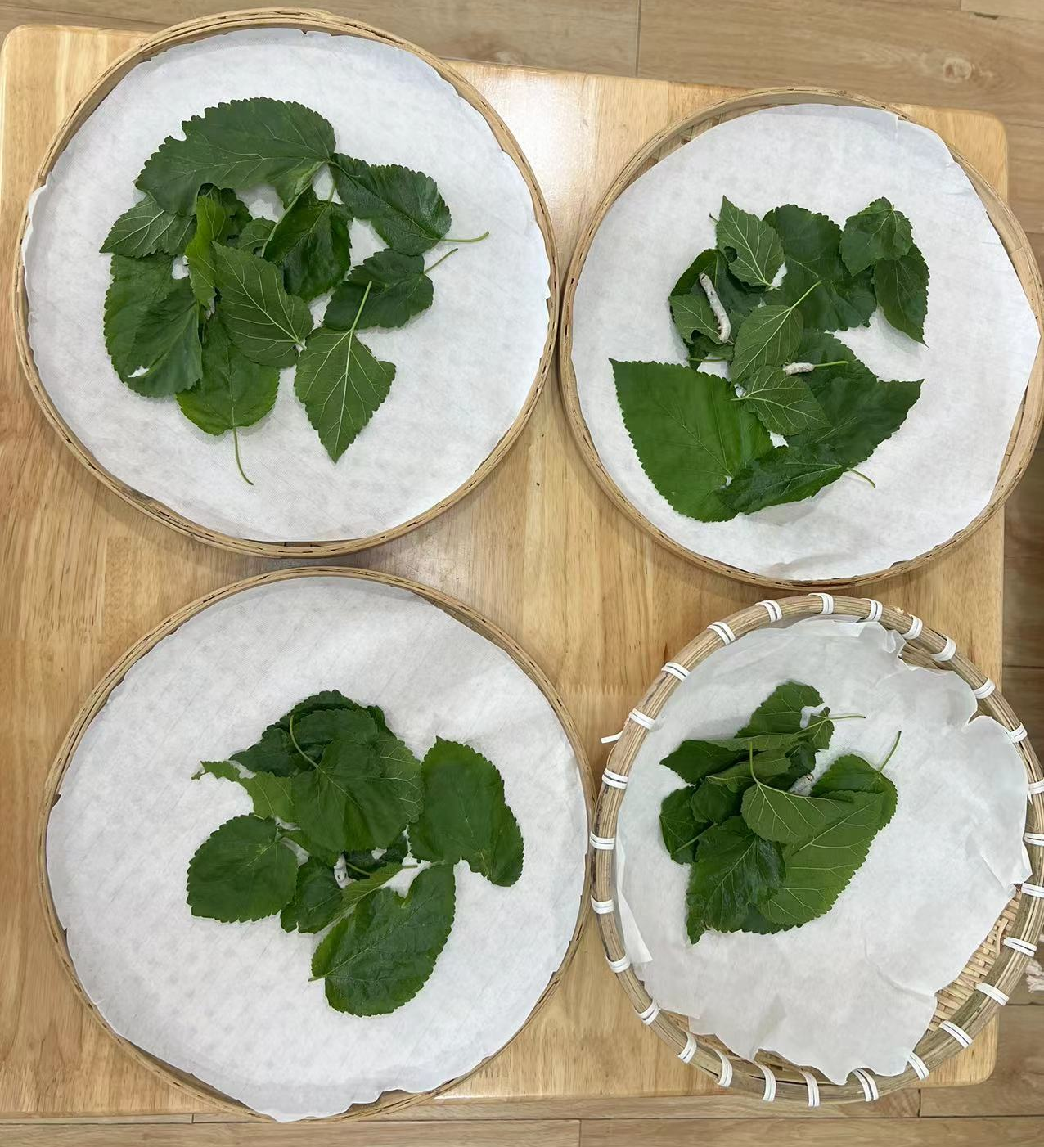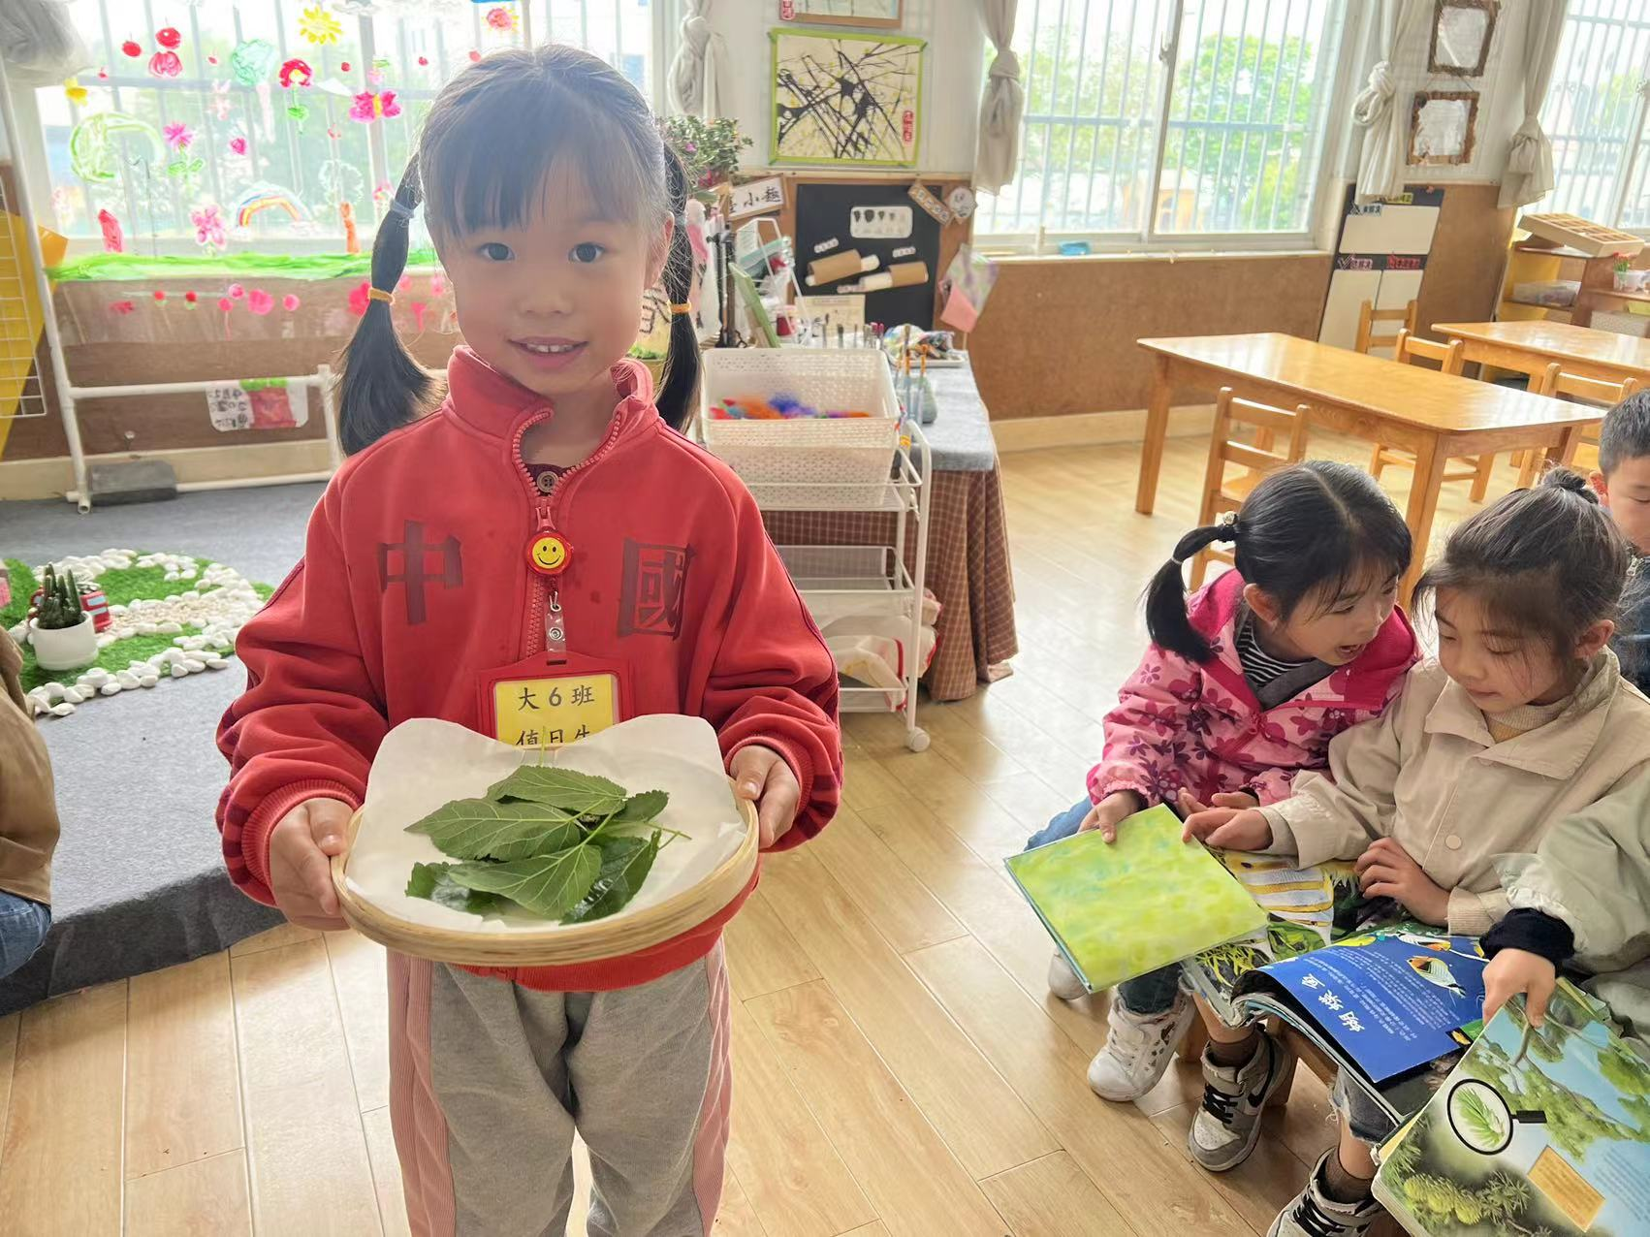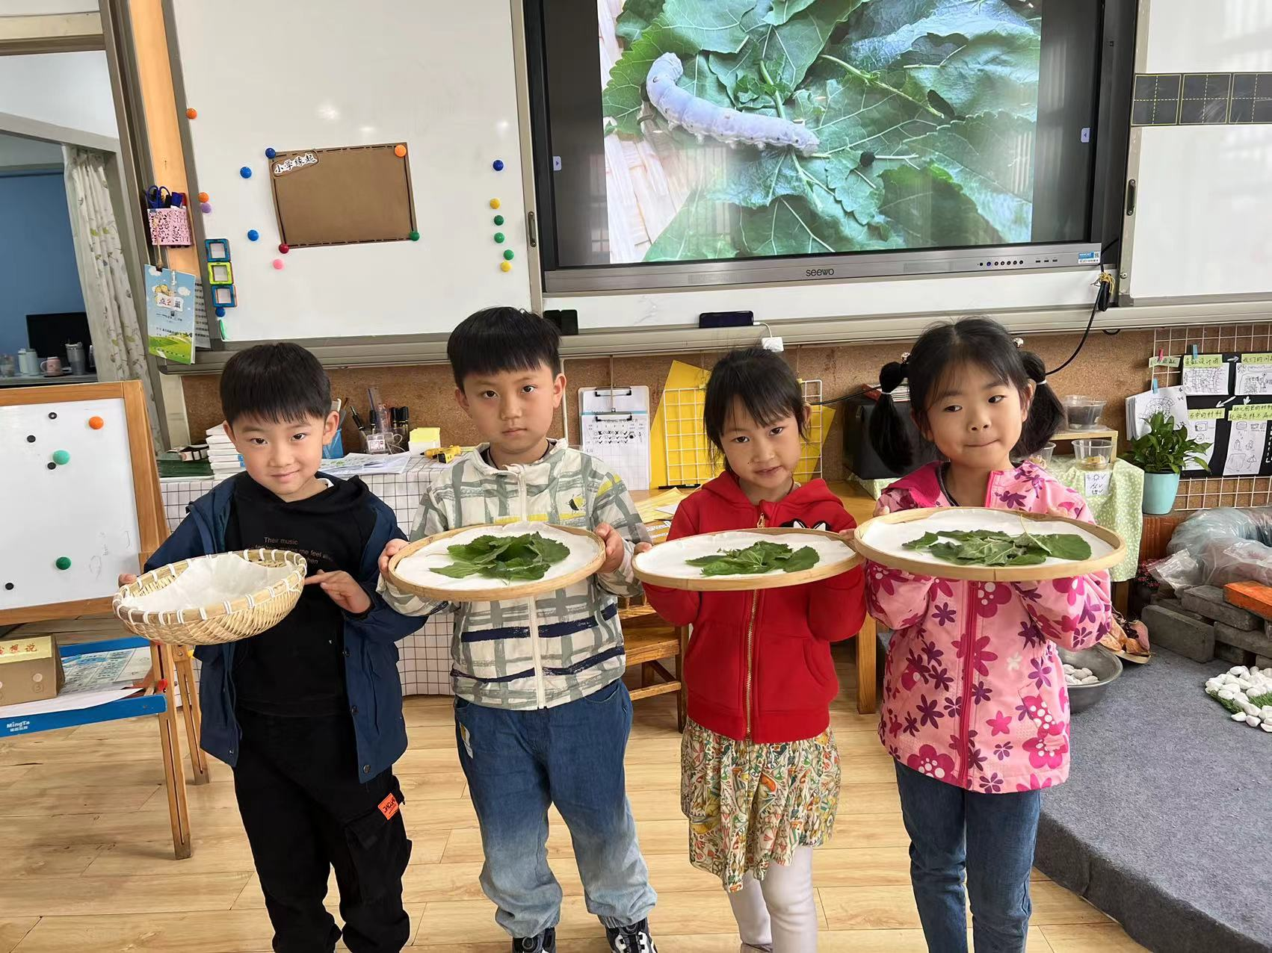

与幼儿对话：
场景  对象 | 宇泽 | 宇泽、悦、乐
现场对话：
拼搭主题  “拼的什么呀?” | 蚕宝宝放在桌上，我觉得不太好，所以做一个架子放蚕宝宝的筐子。
领养感受  “你在家照顾蚕宝宝有什么感觉？” |  | 宇泽：我天天看它，很关心它。  悦：我觉得蚕宝宝很可爱。  乐：我每天都把桑叶洗干净，擦干净，再给蚕宝宝吃，我觉得很辛苦的。
游戏后分享交流：
1.宇泽交流自己的作品——给蚕宝宝的架子。他详细介绍了制作步骤，并分享了自己的记录。
2.交流5位小朋友领养蚕宝宝的感受，分享乐的蚕宝宝观察记录。引导孩子们意识到：记下来，不会忘记。方便自己把发现讲给大家听。

现状分析：
1.对照:《学前儿童科学学习与发展核心经验》：p199
依据《学前儿童科学学习与发展核心经验》中对学前儿童记录与交流核心经验的概述，我们做如下分析：
记录是幼儿将自己的科学探究过程中的所想、所见通过不同方式表征或表达出来的过程。在以上的观察片段中，每位孩子一男一女已经有了记录习惯，不需提醒，就能自主记录。还有一女，记录习惯还在养成中，需要老师建议、提醒。
交流是幼儿对探究过程、结果的表达和阐述，与同伴分享，并听取同伴的意见，进行讨论、优化。以上3名幼儿在分享交流中，表达很主动，也能自主把内心想法进行大胆表述，语言完整、清晰。在听取同伴意见的过程中，态度诚恳，乐意接受他人的建议，并计划在下次游戏中关注、实施。
2.对照：《指南》
科学探究中的目标3：在探究中认识周围事物和现象。5-6岁中，初步了解人们的生活与自然环境的密切关系，指导尊重和珍惜生命，保护环境。这里提及的尊重生命，孩子们是这样理解的，即使蚕宝宝很小，但也是一条生命，我们照顾它、爱护它就是为了保护生命，如果它死掉了，我们会伤心，并努力寻找原因，警示以后的饲养活动。这样的认识，乐，非常赞同，并付诸行动。宇泽、悦，语言上表示赞同，但是照顾蚕宝宝的动作，常常控制不了力度、轻重，其他孩子经常提醒，这与孩子的动作发展、自控力的发展有关系，需要时间，积累经验。
支持跟进：
（1）知识、经验支持：
提供“蚕宝宝”书籍，或者是蚕宝宝ppt课件的打印稿，增加对蚕宝宝的知识储备。
（2）个别支持：
鼓励宇泽优化自己的架子，可以在搭建前就进行计划、设计。
鼓励悦能积极参与记录，把她的记录单独分享，让她萌生记录的成就感。
乐的持续记录、坚持观察的习惯渐渐养成，可以支持她更高水平的记录表征，把观察的细节进行更全面、更科学的记录，支持她进行个人海报的制作，把她的特长扬得更长。
（3）陪伴、反馈
游戏中时刻陪伴，游戏后关注分享，持续关注幼儿的游戏动态，及时捕捉有价值的生发点，添置游戏、引发课程。

